ПАСПОРТ
ПРОГРАММЫ ЛИДЕРОВ ШКОЛЬНОГО (УЧЕНИЧЕСКОГО) САМОУПРАВЛЕНИЯ МБОУ ООШ № 15
«МОЙ ШКОЛЬНЫЙ ДВОР»
Наименование Проекта | «Мой школьный двор»
Сроки реализации проекта | Март 2012 – апрель 2014
Количество лиц, принимающих участие в реализации проекта | - 9 лидеров школьного (ученического) самоуправления МБОУ ООШ № 15, помощники- учащиеся школы 35 человек.
Разработчик Программы | - Гекало Артем Алексеевич
Аннотация проекта:
- тема проекта; | реализация государственной молодежной политики в области патриотического, экологического воспитания молодежи
- описание проблемы; | Социальный проект «Мой школьный двор» направлен на содействие улучшения экологической обстановки в Темрюкского района через благоустройство и озеленение территории пришкольного участка;
- цели и задачи проекта: | Цель проекта: содействовать нравственному, эстетическому и трудовому воспитанию школьников;  Задачи:  - привлечь лидеров и учащихся школ к поиску решения проблем местного сообщества через разработку и реализацию социально значимых проектов;  -сформировать чувство личной ответственности за состояние окружающей среды;  - развить инициативы и творчества школьников через благоустройство пришкольной территории;  - преобразовать и благоустроить пришкольную территорию;  - исследовать различные формы растений, произрастающих на территории школьного участка МБОУ ООШ № 15 и оборудование участков для лекарственных растений, деревьев и кустарников, цветочных клумб на территории пришкольного участка;  - расширение видового разнообразия растений на пришкольном участке для повышения образовательной среды;  - использование пришкольного участка на уроках биологии, географии, физики, ИЗО, трудового обучения.
- целевая группа с указанием ответственных лиц: | - Лидеры МБОУ ООШ № 15:  - Ткалич Есения;  - Зыкин Владислав;  - Моисеев Егор;  - Гекало Артем;  -Баланда Никита;  - Кучеренко Елизавета;  - Бердников Андрей;  - Зайченко Алевтина;  - Котова Ольга.  Автор: Гекало Артем Алексеевич.
- план реализации проекта: | На заседании школьного (ученического) самоуправления в апреле 2012 года составлен поэтапный план работы проекта:  1. Организовать совместную деятельность учащихся, родителей, педагогов, жителей по реализации основных мероприятий проекта;  2. Выкорчевать погибшие деревья и кустарники;  3. Провести очистку пришкольной территории от бытового мусора (организовать общешкольные субботники);  4. Составить эскиз ландшафтного дизайна пришкольного участка;  5. На территории пришкольного участка разбить клумбы с цветами;  6. Работа экологических отрядов освещать через школьную газету «Дубравушка»;  7. Собрать рассаду для посадки многолетних цветов совместно с родителями и жителями (жители поделились рассадой, приготовленной для посадки на огородах),  8. Провести конкурс сочинений, стихов, рассказов на тему «Мой школьный двор».  9. Опубликовать рассказы, сочинения, рассказы, рисунки экологической направленности в школьной газете «Дубравушка»,  10. Найти спонсоров для закупки цветов, растений, уборки и разбивки территории.  11. Заключить договор с ООО садовым хозяйством «Гавриш» на поставку деревьев, кустарников и цветов.  12. Завезти землю для посадки деревьев, кустарников, цветов;  13. Провести окраску спортивных объектов на территории школы;  14. Побелить стволы деревьев;  15. Провести школьную конференцию среди лидеров и учащихся школ, где имели место доклады экологической направленности;  16. Составить карту видового состава деревьев и трав на территории пришкольного участка;  17. Провести экологические уроки экологической направленности в МБОУ ООШ № 15;  18. Лидерам школы провести собрание с участием квартальных, родителей, жителей с призывом оказать помощь в благоустройстве школьного двора.
- сфера реализации проекта: | Организация досуговой, трудовой занятости подростков и молодежи МБОУ ООШ № 15.
Методы реализации проекта, формы работы, способы сбора и анализа информации | Планируется проведение следующих работ:  1 Оценка экологической обстановки на внутришкольном участке;  2. Подготовка территории к благоустройству и озеленению Март-апрель 2013 г  3. Определение цели и задач проекта Март 2013 г. Зам. директора по УВР, ВР  4. Организация творческих групп, работающих по теме проекта Март 2013 г.  5. Составление сметы расходов на выполнение работ по апрель-май 2013.  6 Организация конкурса среди учащихся на лучший эскиз цветочной клумбы апрель 2013 г.;  7; конкурс рисунков «Мой школьный двор» апрель 2013  8 Организация работы экологического и трудового отрядов Июнь- июль 2013 г.;  9 Проведение открытых уроков, недели биологии, экологии, конкурсов рисунков по экологии и др,2013 г;  10.Высадка школьного сада Апрель 2013 г.;  11. Посев лекарственных растений (Иван чай, пижма, багульник, одуванчик, подорожник, ромашка и др.) Июнь-август 2013 г.;  12.Круглый стол-«Экология-Я»  13.Акция»Зеленая трава»  16. Уход за растениями Июнь-август 2013 г.;  17. Выполнение научно-исследовательских работ на опытных участках с последующим представлением их на различных конкурсах, конференциях сентябрь-октябрь 2013 г;  18.Фотоконкурс»Я и мой сад»  19 Разбивка цветников у фасада школы Июнь-август 2013 г.;  21. Заключение договора с организацией «Зеленое хозяйство» на поставку саженцев и земли на сентябрь 2013 г..  22. Поддержание порядка травяного покрова и клумб территории в течение всего периода;  23. Постройка кормушек для птиц Сентябрь-октябрь 2013;  24. Издание газеты с информацией о результатах деятельности по реализации проекта в течение всего периода информировать учащихся школ о реализации данного проекта.  25. Подведение итогов проекта  состоится на школьной конференции в МБОУ ООШ № 15, которая пройдет в апреле 2014 года.  26. По итогам реализации проект распространять в школьных и местных СМИ информации о деятельности учащихся по реализации проекта  27. Не останавливаться на достигнутом, а ежегодно достраивать, украшать свой школьный двор.
Ресурсная база, которой располагает общеобразовательное учреждение, необходимая для реализации проекта | Имеется территория, для обустройства и озеленения. Единственной проблемой для реализации проекта может стать оказание финансовой поддержки, оказание помощи со стороны взрослых.
Результаты и выводы по итогам реализации проекта:
- анализ собранной информации | Лидеры школы проанализировав ситуацию на внутришкольном дворе выделили три аспекта для написания данного проекта:  - Нехватка озеленения школьного двора;  - Нет зоны отдыха для учащихся школ;  - Улучшения экологической ситуации в Темрюкском районе.
- оценка достижения поставленных целей и задач: | В ходе реализации данного проекта лидеры, учащиеся школ могут проявить себя, обрести уверенность в собственных силах , благоустроить школьный двор, принять участие в жизни школы. Поэтому активная жизненная позиция детей сейчас важна для будущего.  Проект служит для решения этой задачи.
Дальнейшая реализация проекта (если планируется) | В дальнейшем после озеленения школьного двора, планируется обустроить школьную дворовую спортивную площадку.

МУНИЦИПАЛЬНОЕ ОБРАЗОВАНИЕ
ТЕМРЮКСКИЙ РАЙОН

СОЦИАЛЬНЫЙ ПРОЕКТ
ЛИДЕРА (ШКОЛЬНОГО) УЧЕНИЧЕСКОГО САМОУПРАВЛЕНИЯ
МБОУ ООШ № 15
«МОЙ ШКОЛЬНЫЙ ДВОР»

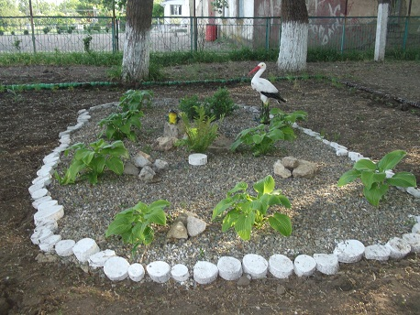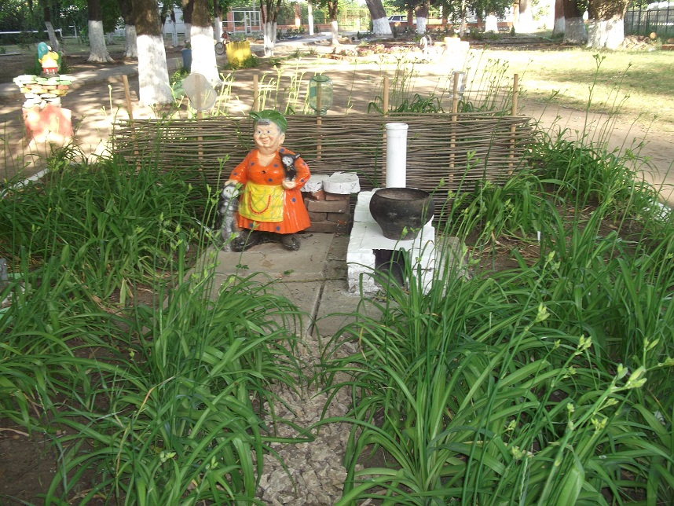

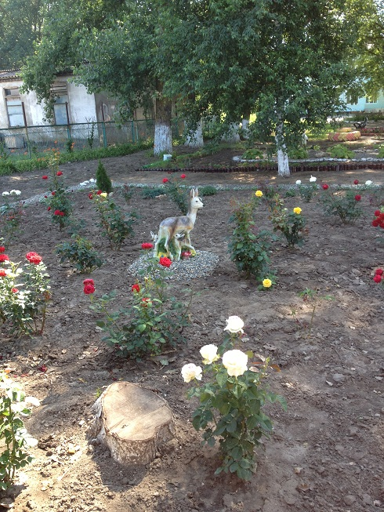

Гекало Артем Алексеевич

г. Темрюк
2012

